Московский институт инженеров железнодорожного транспорта

Кафедра охраны труда

Лабораторная работа №13

“Исследование защитных заземлений”

Выполнил: студент группы ЭВМ-511
Скрылёв П.А.

Принял: Чепульский Ю.П.

МОСКВА
1998

Цель работы—ознакомить с принципом действия, устройством, областью применения защитного заземления. Научить рассчитывать и измерять сопротивление защитного заземления электроустановок.

ТЕОРЕТИЧЕСКАЯ ЧАСТЬ
Поражение человека электрическим током может произойти не только при прикосновении к токоведущим частям, но и при контакте с металлическими корпусами электрооборудования, случайно оказавшимися под напряжением в результате повреждения изоляции. В этих аварийных условиях прикосновение к нормально нетоковедущим металлическим частям равноценно прикосновению к токоведущим и сопряжено с опасностью для жизни.
Для предотвращения подобных случаев поражения электрическим током применяется защитное заземление—преднамеренное соединение металлических частей электрической установки с землей посредством заземляющих проводников и заземлителей. При этом между корпусом защищаемого устройства и землей создается достаточно малое сопротивление, что позволяет снизить до допустимых значений напряжение прикосновения.
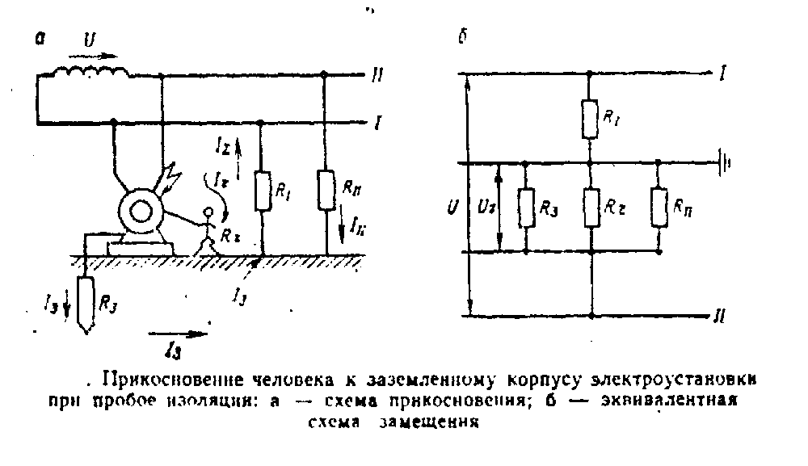
Из рисунка видно, что в случае нарушения изоляции одного из питающих проводов, например II, человек включается параллельно сопротивлениям заземлителя R_{З}, и изоляции относительно земли второго провода R_{II} и последовательно с сопротивлением изоляции относительно земли первого провода R_{I}.
Так как R_{II}>>R_{Ч} и R_{II}>>R_{З}, где R_{Ч} — электрическое сопротивление тела человека, то сопротивлением R_{II} можно пренебречь. Тогда напряжение, приложенное к телу человека, будет
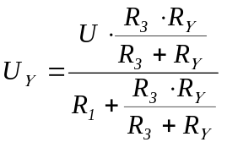
Учитывая, что R_{З}<<R_{Ч} и R_{З}<<R₁ , можно допустить: R_{З}+R_{Ч}≈R_{Ч}; R₁+R_{З}≈R₁
Тогда ток, протекающий через тело человека, определится выражением
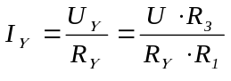
Таким образом, при R_{Ч} = const (в расчетах принимается R_{Ч} = 1000 Ом) величина тока, проходящего через тело человека, всецело зависит от и R₁. Причем, чем меньше R_{З}, тем меньше опасность поражения электрическим током.
Защитное заземление эффективно только в тех случаях, когда ток замыкания на землю .не увеличивается с уменьшением сопротивления заземлителя. Это возможно в сетях любого напряжения с изолированной нейтралью, где при замыкании фазного провода на заземленный корпус электроустановки величина тока замыкания будет определяться только сопротивлением изоляции фаз относительно земли, так как их величина много больше сопротивления заземляющего устройства.
В сетях напряжением выше 1000 В с заземленной нейтралью замыкание на заземленный корпус приводит к срабатыванию максимальной токовой защиты. В таких сетях защитное заземление выполняют в виде заземляющих сеток, что обеспечивает выравнивание потенциалов на поверхности земли.
где R_{Ч} — сопротивление растеканию одиночного вертикального заземлителя, Ом;
R_{Ч} — допустимое по ПУЭ сопротивление заземляющего устройства для данной электроустановки;
η_{В} — коэффициент использования вертикальных заземлителей.

Расчет защитного заземления методом коэффициентов использования

1. Исходные данные
Напряжение электроустановки U,В |  | 3000
Расчетный ток замыкания на землю I_{З},А |  | 300
Мощность питающих генераторов или трансформаторов Р, КВт |  | 600
Форма вертикальных заземлнтелей |  | труба
Размеры вертикальных заземлителей l,м |  | 2,5
Диаметр d |  | 0,25
Глубина заложения t₀,м |  | 0,7
Расстояние между вертикальными заземлитслями a,м |  | 5
Ширина горизонтальной соединяющей полосы b_{n}, м |  | 0,04
Род грунта |  | суглинок
Климатическая зона |  | II зона
Конфигурация заземлителя |  | контур
Примечание | сеть с изолированниой нейтралью
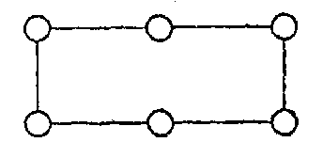
Размещение электродов в групповом заземлителе - по контуру.

2. Для электроустановок напряжением более 1000В сети с изолированной нейтралью при мощности питающего трансформатора Р>100 КВт допустимое сопротивление заземляющего устройства, R_{З} = = 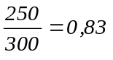Ом.
3. Сопротивление растеканию одиночного заглубленного трубчатого вертикального заземлителя для суглинка и II климатической зоны подсчитываем по формуле
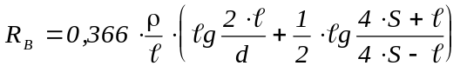;
где ρ=ρ_{грунта}⋅ψ=100⋅1,7=170 Ом⋅м , S=t₀+0,5l=0,7+1,25=195 м;
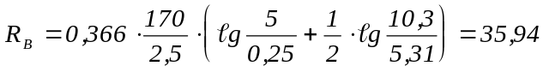Ом
4. При η_{В}=1 находим исходное число вертикальных труб n₁=43,3.
Для n₁=43,3 и а/l = 4,5/3 = 1,5 с учетом интерполяции имеем η_{В}=0,575.
Уточняем число труб n₂=75,3.
Для η_{В}=0,54 вычисляем число труб n₃=79,8
Округляем до ближайшего целого, окончательно принимаем
n=80; η_{В}=0,54.
5. Для полосового зазсмлителя, расположенного в земле, сопротивление растеканию вычисляется по формуле
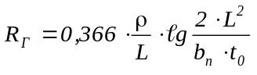;
где ρ = ρ_{грунта}⋅ψ = 100⋅4 =400 (значение коэффициента сезонности для горизонтальной полосы ψ = 4 принято для II климатической зоны);
L = 1,05⋅а⋅n = 1,05⋅5⋅80 = 420 м.
Вычислим R_{Г} = 0,3485⋅lg 11428571 = 2,46 Ом
При п = 80, a/l = 2 и расположением труб в заземлителе по контуру η_{Г} = 0,25.
6. Вычислим результирующее сопротивление растеканию группового заземлитсля по формуле
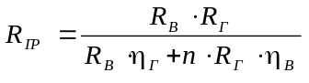;
R_{ГР}=0,767 Ом.
7. Так как вычисленное R_{ГР} < R_{З} , то определенные в ходе расчета число труб п = 80 и длину соединяющей полосы L == 420 м принимаем окончательно.
ρ_{ГРУНТА}, Ом⋅м | 100
Коэффициенты сезонности ψ:
для вертикальных заземлителей | 1,7
для горизонтальной полосы | 4
Сопротивление растеканию одиночного вертикального заземлителя R_{В},Ом | 35,94
Число вертикальных заземлителей n, шт. | 80
Длина соединяющей горизонтальной полосы L, м | 420
Сопротивление растеканию соединяющей полосы R_{Г}, Ом | 2,46
Коэффициенты использования:
η_{В} | 0,54
η_{Г} | 0,25
Сопротивление растеканию группового заземлителя R_{ГР}, Ом | 0,767
Допустимое сопротивление защитного заземления R_{З}, Ом | 0,83

Экспериментальная часть

Сопротивление растеканию защитного заземления может быть измерено несколькими способами с применением различных приборов. В лабораторной работе используется переносной взрывобезопасный измеритель сопротивления заземления типа М-416.
Прибор размещен в пластиковом корпусе с откидной крышкой. На лицевой стороне прибора расположены: рукоятка переключателя пределов измерения, рукоятка реохорда, кнопка включения прибора, регулятор чувствительности и четыре зажима для присоединения измерительных проводов, которые обозначены цифрами 1, 2, 3, 4. Этим прибором можно .измерить сопротивление заземления от 0,1 до 10000м в диапазонах: 0,1—10; 0,5—50; 2—200 и 10—1000.
Принцип действия прибора М-416 основан на компенсационном методе измерения с применением вспомогательного заземлитсля и потенциального электрода (зонда) R?. Сущность компенсационного метода заключается в уравновешивании напряжений, падающих на сопротивлении растеканию заземляющего устройства и на колиброванном сопротивлении .
Колиброванный резистор R подключается к измерительному трансформатору Тр с коэффициентом трансформации 1. При этом ток в цепи калиброванного сопротивления по величине равен току, протекающему через испытуемое заземление .
Передвигая подвижной контакт К, добиваются нулевого показания индикатора (мкА).
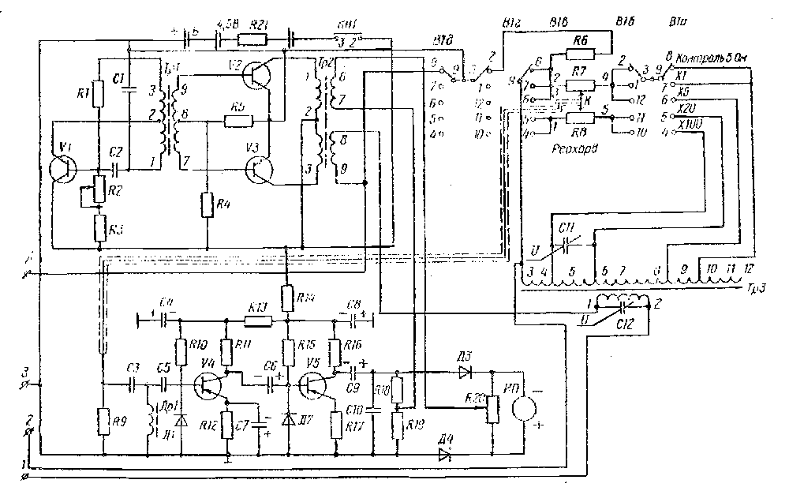
Принципиальная электрическая схема прибора М-416.
Схема состоит из трех основных функциональных узлов:
источника постоянного тока, преобразователя постоянного тока в переменный (генератора) и измерительного устройства.
При измерении выход преобразователя (генератора) подключается к вспомогательному заземлителю Rвсп (зажим 4) и через первичную обмотку трансформатора ТрЗ — к измеряемому сопротивлению R (зажим 1). Таким образом создается основная цепь.
Вторичная обмотка трансформатора ТрЗ подключается к специальному колиброванному резистору (реохорду) R7 или R8 в зависимости от величины измеряемого сопротивления.
При такой схеме включения, помимо основной цепи тока, через землю создается цепь тока через резистор R7 или R8. Схема обеспечивает равенство этих токов. Регулируя величину колиброванного резистора, изменяют напряжение на резисторе ?9, включенном между движком реохорда и зажимом 3. К зажиму 3 прибора подключается потенциальный электрод (зонд) . Разностное напряжение с резистора ?9 подается через усилитель и детектор на индикатор ИП.
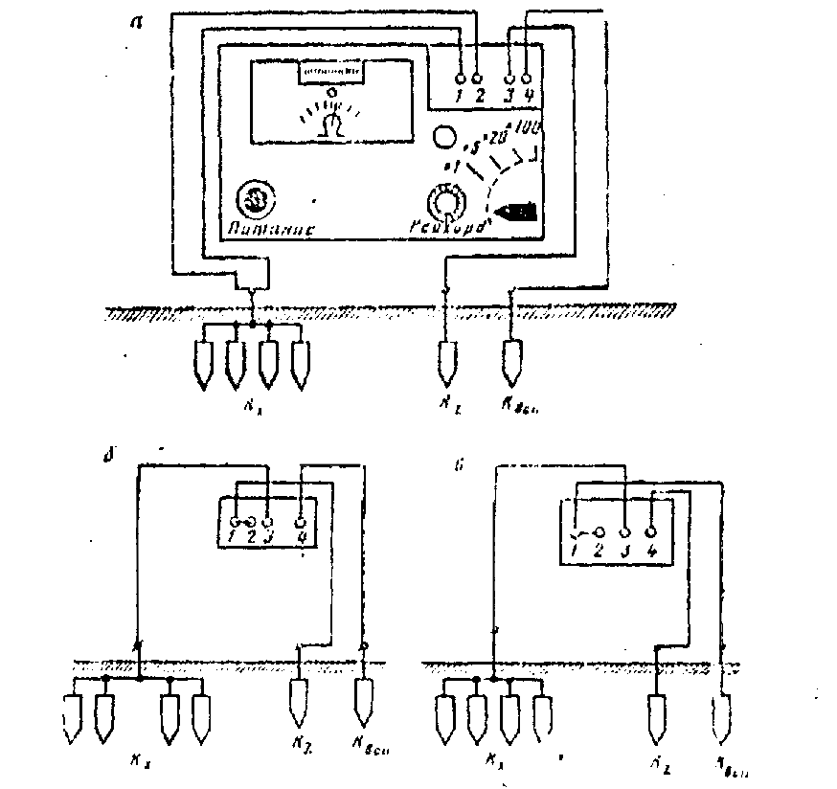
Схемы присоединения прибора М-416 для измерения: а) сопротивления R_{X}; б) сопротивления R_{Z}; в) сопротивления R_{ВСП}.

